**МИНИСТЕРСТВО НАУКИ И ВЫСШЕГО ОБРАЗОВАНИЯ РОССИЙСКОЙ ФЕДЕРАЦИИ**

Федеральное государственное бюджетное образовательное учреждение   
высшего образования

**«Сибирский государственный университет науки и технологий   
имени академика М.Ф. Решетнева»**

Институт информатики и телекоммуникаций

Кафедра информатики и вычислительной техники

**КУРСОВАЯ РАБОТА**

Конструирование программного обеспечения

|  |
| --- |
| Первая строка названия темы |
| вторая строка названия темы |

Руководитель А.Г. Зотин

подпись, дата инициалы, фамилия

Обучающийся БПИ **-0*, **1239*** И.И. Иванов

номер группы, зачетной книжки подпись, дата инициалы, фамилия

Красноярск 202* г.

Институт информатики и телекоммуникаций

Кафедра информатики и вычислительной техники

|  |  |  |  |
| --- | --- | --- | --- |
| **ЗАДАНИЕ** | | | |
| на курсовую работу по дисциплине *Конструирование программного обеспечения* | | | |
| обучающемуся *Иванову Ивану Ивановичу* | | | |
| Группа *БПИ **-0\** |  | Форма обучения *очная* |  |
| Тема работы: *Первая строка названия темы*  *вторая строка названия темы* | | | |
| Срок сдачи курсовой работы   *\*\*.06.202\** | | | |
| Перечень вопросов, подлежащих разработке при написании теоретической части: | | | |
| *Обзор *** и выявление \*\*\**; *обзор программных продуктов для\*\*\**; | | | |
| *обзор технологий для* *** и выбор ****; *обзор алгоритмов ***;* | | | |
| *определение механизмов* \*\*\**.* | | | |
| *приведен пример заполнения, в зависимости от темы формулировки* | | | |
| *будут меняться* | | | |
|  | | | |
|  | | | |
|  | | | |
|  | | | |
| Перечень вопросов, подлежащих разработке при написании практической части: | | | |
| *Разработка структуры* **; *разработка механизмов* ****; | | | |
| *разработка \*\*\*\** ; **** ; *разработка *** интерфейса \*\*\**; | | | |
| *программная реализация \*\*\*\**; *формирование руководств программиста и* | | | |
| *пользователя*; *тестирование разрабонно** ****.* | | | |
| *приведен пример заполнения, в зависимости от темы формулировки фраз* | | | |
| *будут меняться* | | | |
|  | | | |
|  | | | |
|  | | | |
|  | | | |
| Дата выдачи задания: *\*\*.02.202\** | | | |
| Руководитель *Зотин А.Г., доцент кафедры ИВТ* | | | |
| (подпись) | | | |
|  | | | |
| Задание принял к исполнению (дата) _____________ | | | |
|  | | | |
| (подпись обучающегося, И.О. Фамилия) | | | |

СОДЕРЖАНИЕ

ВВЕДЕНИЕ 4

1 ОБЗОР/АНАЛИЗ *** В ПРЕДМЕТНОЙ ОБЛАСТИ 5

1.1 Обзор (Анализ) решаемой задачи/аспектов предметной области 5

1.2 Обзор основных систем (по предметной области) 5

1.3 Обзор технологий 8

1.4 Обзор методов и алгоритмов 8

1.5 Выводы по главе 9

2 РАЗРАБОТКА ПРОГРАММНОГО ПРОДУКТА 10

2.1 Структура программного продукта 10

2.1.1 Система/модуль А 10

2.1.2 Система/модуль А**** 10

2.1.3 Организация системы плагинов 10

2.2 Алгоритмическая реализация 10

2.2.1 Функциональный блок Б1 11

2.2.2 Функциональный блок Б2 11

2.2.3 Функциональный блок Б**** 11

2.3 Руководство программиста 11

2.4 Краткое руководство пользователя 12

2.5 Тестирование программного продукта 12

2.6 Выводы по главе 13

ЗАКЛЮЧЕНИЕ 14

СПИСОК ИСПОЛЬЗОВАННЫХ ИСТОЧНИКОВ 15

ПРИЛОЖЕНИЕ А 16

ПРИЛОЖЕНИЕ Б 18

ВВЕДЕНИЕ

*Актуальность*. На сегодняшний день … .

…

Таким образом, … является актуальной задачей.

*Цель и задачи.* Целью курсовой работы является … .

!! Целью курсовой работы нельзя ставить разработку программного обеспечения. Целью будет то, для чего нужна программа – автоматизировать/упростить что-либо.

Для достижения поставленной цели необходимо решить следующие задачи:

выполнить анализ *** (согласно предметной области);

определить *** автоматизации и группы пользователей;

осуществить обзор программного обеспечения в рассматриваемой предметной области;

……;

……;

……;

разработать структуру ***……;

……;

……;

…….

осуществить программную реализацию …;

провести тестирование разработанной ***.

Задачи отчасти повторяют элементы таблицы А.1 но в более укрупненной форме, и они должны соответствовать содержательной части работ отраженных в пояснительной записке.

*Структура работы.* Пояснительная записка к курсовой работе состоит из введения, двух глав, заключения и списка использованных источников из … наименований. Изложена на … страницах и содержит … рисунков и … таблиц.

В первой главе курсовой работы приводится … , отражен … .

Во второй главе … .

В заключении … .

!! При описании структуры работы ориентироваться на содержание пояснительной записки, писать фразы с позиции констатации наличия материала на «бумаге». Например: приводится …; показаны …; отражено …; содержится …; представлено(ы) ….

# ОБЗОР/АНАЛИЗ *** В ПРЕДМЕТНОЙ ОБЛАСТИ

Краткое введение в предметную область с раскрытием дальнейшего описания. В зависимости от темы названия заголовков, выделенных желтым маркером, будут изменены.

## Обзор (Анализ) решаемой задачи/аспектов предметной области

Приводится обзор процессов или иных аспектов предметной области с описанием проблемной ситуации (то, что планируется автоматизировать с использованием), выявляются группы пользователей разрабатываемого продукта.

Для наглядности рекомендуется использовать схемы отображения существующих потоков данных, характеризующих работу в исследуемой организации/объекте (*IDEF* и/или *UML*)

## Обзор основных систем (по предметной области)

Данный пункт можно назвать «Обзор программ ***» или «Обзор приложений***» или по иному, но уточняя предметную специфику класса программ. Слово существующего в данном ключе обозначает что в рассмотрение не попадают программы написанные в рамках КР и ВКР. Рассмотреть минимум 3 программы, выполняющие схожие действия согласно поставленной цели.

Приводится краткий обзор программных продуктов и систем, которые выполняют решение схожих задач или в которых реализованы алгоритмы необходимые для достижения поставленной цели. По итогам обзора делается небольшое сравнение по критериям (с представлением в табличной форме) или же в свободной форме на основе преимуществ/недостатков функционального характера.

Можно привести примеры экранных форм. При ссылке в тексте документа на рисунок пишут «…на рисунке 1.1» или «… в соответствии с рисунком 1.1» Буквы английского алфавита выделяются курсивом. Текст в иллюстрациях и в подрисуночной подписи задается размером 12 пт. На рисунке 1.1 приведен пример экранной формы программы *Code*::*Blocks.*

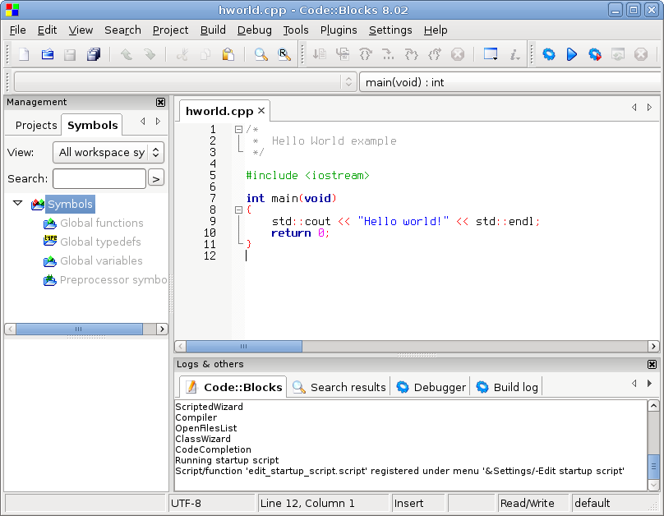

* + - * 1. – Пример экранной формы *Code*::*Blocks*

В конце раздела пишется краткий вывод на основе анализа функционала, организации и особенностей рассмотренных программных продуктов. При ссылке на таблицe пишут «… представлены в таблице 1.1» или «В таблице 1.1. приведены …» Заголовки граф и строк таблицы печатают с прописной буквы, а подзаголовки граф – со строчной, если они составляют одно предложение с заголовком граф, или с прописной буквы если они имеют самостоятельное значение

В конце раздела пишется краткий вывод на основе анализа функционала, организации и особенностей рассмотренных программных продуктов. При ссылке на таблицe пишут «… представлены в таблице 1.1» или «В таблице 1.1. приведены …» Заголовки граф и строк таблицы печатают с прописной буквы, а подзаголовки граф – со строчной, если они составляют одно предложение с заголовком граф, или с прописной буквы если они имеют самостоятельное значение

– Пример таблицы

|  |  |  |  |
| --- | --- | --- | --- |
| Название 1 | Название 2 | Название 3 | |
| подзаголовок 1 | подзаголовок 1 |
|  |  |  |  |
|  |  |  |  |

После таблицы ставится пустая строка

Текст…. *** Пункт не может заканчиваться таблицей/рисунком или листингом.

Особенности оформление подписей на стилях

По тексту требуется делать ссылки на объекты (например, Приведено на рисунке 1.13 или показано в таблице 1.4). Поскольку оформление подписей к рисункам и названию таблицы выполнено с использованием стилей, это сделать очень просто, достаточно перейти на вкладку «Ссылки» и вставить перекрестную ссылку (пример на рис 1.2).

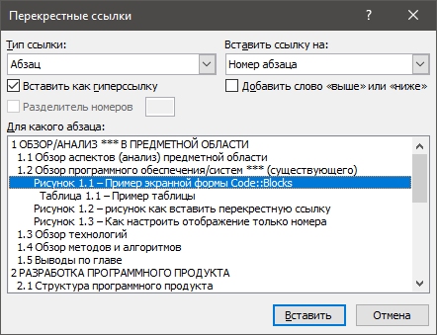

* + - * 1. – рисунок как вставить перекрестную ссылку

После вставки перекрестной ссылки, иногда возникает необходимость провести определенную настройку номера (например, чтобы ссылка писалась с маленькой буквы или в ссылке убрать текстовую часть – когда рисунки подписываются как «рисунок», а ссылку требуется сделать в стиле «рис.» и т.д.) делается это с помощью контекстного меню/ изменить поле (пример на рис. 1.3)

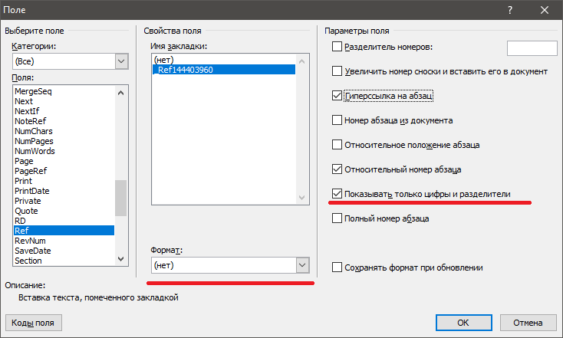

* + - * 1. – Как настроить отображение только номера

При последующей модификации текста (удаление или добавление новых объектов), перекрестные ссылки тоже будут обновляться, достаточно выделить текст и нажать клавишу «*F*9».

## Обзор технологий

В данном пункте рассматриваются технологии, необходимые для решения поставленной задачи (в том числе и организации защиты ПО). По возможности при описании технологий необходимо предоставить классификацию существующих методов для решения задачи в рамках рассмотренной технологии.

Также возможно описание технологии с позиции выбранной среды разработки. В зависимости от предметной области возможно описание средств разработки (включая наборы компонентов и библиотек).

Внутри пунктов или подпунктов могут быть приведены перечисления. Перечисления выделяют абзацным отступом и перед каждой позицией перечисления ставят тире (сочетание клавиш: «*Ctrl*»+ «*Num-*» ).

***Пример* –**

Действия состоят из нескольких шагов:

шаг 1 …;

шаг 2….

При необходимости ссылки в тексте на одно или несколько перечислений перед каждой позицией вместо тире ставят строчную букву, приводимую в алфавитном порядке, а после нее – круглую скобку.

Для дальнейшей детализации перечисления используют арабские цифры со скобкой, приводя их со смещением вправо на три-четыре знака относительно перечислений, обозначенных буквами.

***Пример* –**

Проект включает четыре функциональных блока:

а) Импорта данных.

б) Формирования протокола.

в) Обработки данных, которая включает в функции:

1) Фильтрация данных.

2) Формирование статистических расчетов.

г) Визуализации информации, включающая:

1) Гистограммы распределения.

2) Круговые диаграммы.

## Обзор методов и алгоритмов

Приводится краткое описание группы основных методов и алгоритмов, при помощи которых можно решить поставленную задачу. В зависимости от предметной области возможно описание вариантов использования рассмотренных библиотек/компонентов для реализации задачи. Помимо этого рассматриваются подходы к реализации системы плагинов с учетом выбранных языков программирования. В завершения рассматриваются алгоритмы необходимые для реализации механизма защиты, с учетом описанного и выбранного в пункте «Обзор технологий», подхода к организации защиты.

## Выводы по главе

Приводятся выводы, описывающие результат анализа технологий, методов и алгоритмов, пригодных для решения задач, и указывается целесообразность выбора тех или иных технологий, методов и алгоритмов для проектирования программного продукта.

# РАЗРАБОТКА ПРОГРАММНОГО ПРОДУКТА

## Структура программного продукта

Приводится подробное описание разработанного программного продукта с точки зрения его реализации. Так, в разделе приводится структура взаимодействия функциональных модулей программы, для модулей может быть отражена *UML*-диаграмма основных классов.

При наличии в программном обеспечении разветвленного меню приводится его структура, которая оформляется как рисунок (как правило, в виде иерархического дерева).

### Система/модуль А

При описании каждого функционального модуля системы/программного продукта приводятся схемы, описывающие процессы взаимодействия модуля с окружением (иными модулями/плагинами/источниками входных наборов данных). Указываются сведения о возможности в многопоточной работе и т.п.

Текст

Текст

Текст

### Система/модуль А****

Текст

Текст

Текст

Текст

### Организация системы плагинов

Также в этом разделе приводится схема взаимодействия с плагинами (динамически подключаемыми модулями, библиотеки функций *dll*) и описание интерфейсов взаимодействия с точки зрения программной реализации.

Включается описание с момента как плагины определяются в системе и заканчивая тем как они используются. При написании пункта необходимо привести *UML*-диаграммы активности подключения плагинов, организации цепочки обработки, и формирования интерфейса настройки параметров алгоритма, реализованного в плагине.

!!! Внимание !!! Заголовки третьего уровня могут криво работать если вначале сформировать список, а потом выше поставить рисунки/таблицы или листинги. В таком случае надо просто сбросить нумерацию на 1 у первого элемента соответствующего заголовка третьего уровня

## Алгоритмическая реализация

В данном разделе необходимо привести описание основных алгоритмов, реализованных в программе, с условным разбиением по функциональному назначению и/или реализуемым плагинам. При описании алгоритмов необходимо привести схемы их функционирования и краткое пояснение. Для описания алгоритмов могут использоваться диаграммы активности, диаграммы потоков данных и/или блок-схемы. В данном разделе также описывается организация защиты разрабатываемого продукта.

### Функциональный блок Б1

При наличии группы алгоритмов принадлежащих одному функциональному блоку они расписываются друг за другом, при этом если описание и схема составляют боле страницы то тогда можно ввести заголовки четвертого уровня.

### Функциональный блок Б2

текст

### Функциональный блок Б****

текст

## Руководство программиста

Привести краткое описание средств, используемых для разработки ПО и необходимых для его компиляции, а также характеристики программы. Необходимо представить описание входных/выходных данных, и описание потоков взаимодействия с базой данных.

Примерный вариант написания руководства программиста

Текст описания может быть различным. Пример (фрагментарно часть текста заменена на «*», чтобы не было одинаковых фраз).

Вариант 1 Приложение ****** разработано в среде *\*\** *** с использованием языка программирования \*\*\*\**.* Входе **** для реализации *\*\*\** были использованы библиотеки ****. Организация по работе с видео реализована при помощи ***. Для формирования отчетов используется ****версии *\*\*\*.*

Серверная часть использует архитектуру *REST API*. *****. При этом при использовании *GET* запроса происходит получение данных с сервера, при *POST* запросе добавляются новые данные на ресурс, при *PUT* запросе изменяются ресурсы, а *DELETE* запрос удаляет ресурсы ****.

Вариант 2 Приложение ****** разработано в среде *Visual Studio* 2022. **** с использованием \*\*\*\**.* Входе **** для реализации *\*\*\** были использованы **. В таблице 2.1 представлен полный перечень используемых фреймворков и библиотек в проекте.

– Перечень используемых фреймворков и библиотек

|  |  |  |
| --- | --- | --- |
| Часть приложения | Название | Версия |
|  |  |  |
|  |  |  |
|  |  |  |

Системные требования к составу и параметрам технических средств:

процессор *\*\*\** с частотой не ниже 2,20 ГГц;

оперативная память не меньше 8 Гб;

*Intel HD Graphics* или дискретная видеокарта.

не менее 20 Гб свободного места на жестком диске.

Требования к информационной и программной совместимости:

* операционная система *Windows* 10;

*MySQL* *Connector*/*ODBC* 8;

СУБД *MySQL* 5.7.

Программный продукт предназначен для сотрудников, которые занимаются работой по ***. Продукт позволяет *** и ориентирован на ****.

Установка программы происходит с использованием ***. Для того чтобы запустить программу необходимо *** .*exe*. Защита *** организована с использованием ***. Для получения полных функциональных возможностей необходимо****.

В качестве входных данных, представляются данные в виде ***, которые ****. В качестве выходных данных, предстают данные, отображаемые в приложении в виде ***** графиков, отчетов и ***.

## Краткое руководство пользователя

Приводится описание со снимками экранных форм, демонстрирующих как работать с программным продуктом. Описание рекомендуется писать в рамках ключевого бизнес-процесса

## Тестирование программного продукта

В данном разделе необходимо представить информацию о методиках тестирования и самом объекте тестирования, а также о результатах проведенного тестирования. Для различных объектов тестирования (программа в целом, отдельный алгоритм и т.п.) могут применяться различные тестовые наборы и методики, в связи с этим необходимо для каждого объекта тестирования привести описание методик тестирования и полученных результатов в табличном и/или графическом виде.

Необходимо привести сведения о:

работоспособности программного продукта;

возможности выполнения всех заданных в техническом задании ключевых функций;

поведении программного продукта при ошибочных действиях пользователя (неправильный ввод данных, внештатное прерывание работы программного продукта, попытка обращения к недоступным для него данным и т. п.).

Тестирование должно проводиться при наличии достаточно большого объема информации в базе данных. Результаты тестирования оформлять в виде таблицы, имеющей следующую структуру (Таблица 2.2).

Пример оформления разрыва таблицы

– Результаты тестирования

|  |  |  |  |
| --- | --- | --- | --- |
| № | Цель испытания | Объект | Результат |
|  | . . . . . | . . . . . | . . . . . |
|  | . . . . . | . . . . . | . . . . . |
|  |  |  |  |

|  |  |  |  |
| --- | --- | --- | --- |
| № | Цель испытания | Объект | Результат |
|  | . . . . . | . . . . . | . . . . . |
|  | . . . . . | . . . . . | . . . . . |
|  | . . . . . | . . . . . | . . . . . |

В конце пункта после таблицы должен быть какой-то завершающий текст.

## Выводы по главе

Приводятся выводы по главе.

ЗАКЛЮЧЕНИЕ

Вставляю как пример некоторый гипотетический фрагмент (часть фраз специально заменено на знаки **)

В результате выполнения курсовой работы было разработано ***, предназначенное для автоматизации бизнес-процессов в **** предприятия.

В рамках выполнения курсовой работы на начальном этапе проектирования *** был проведен ***. Осуществлен обзор ****. С использованием определенных *** для А Б В ****. На основе результатов обзора *** были сформированы требования *** и определены значимые функциональные возможности для ****.

Далее по подобию о проделанной работе в рамках пунктов КР.

СПИСОК ИСПОЛЬЗОВАННЫХ ИСТОЧНИКОВ

Текст

ПРИЛОЖЕНИЕ А

Техническое задание на разработку

Введение

В настоящее время … . В связи с этим разработка … .

Общие положения.

Полное наименование: *****.

Краткое наименование: ****.

Вид разработки: ******.

Разработчик: *****.

Основание для разработки

Разработка программного продукта ведется на основании учебного плана СибГУ им. М.Ф. Решетнева по направлению подготовки 09.03.04 Программная инженерия, направленность «Разработка программно-информационных систем».

системы и технологии в управлении».

Плановые сроки начала и окончания выполнения работы

Плановый срок начала работ – **.02.202*

Плановый срок окончания работ – **.06.202*

Назначение разработки

Разрабатываемый программный продукт предназначен для … .

Требования к программе

Требования к функциональным характеристикам

В данном блоке раскрываются функциональные требования, ниже приведены пример фрагментов написания требований. Также можно требования писать обычным текстом, но в таком ключе, чтобы было понятно какие функциональные возможности будут у разработки. Ниже приведены примеры возможных фраз для формирования функциональных требований.

В программе должно быть предусмотрено …

Программа должна:

обеспечить пользователю возможность … ;

позволять … ;

осуществлять … ;

… ;

… .

Помимо этого для соответствия указанному назначению, состав выполняемых функций должен включать следующее:

формирование … ;

генерация … ;

… .

Ввод данных должен выполняться в программе … . Вывод информации должен выполняться в виде … .

Создаваемые отчеты в программе должны предоставлять следующую информацию:

… ;

… ;

… .

Требования к надежности

В программе должен быть обеспечен контроль за … . Возникновение каких-либо внутренних ошибок не должно приводить к утере данных. Программа должна быть … .

Для защиты от несанкционированного использования должно быть предусмотрено …

Условия эксплуатации

Приложение рассчитано на эксплуатацию пользователями … .

Требования к составу и параметрам технических средств

процессор ** с частотой не ниже … ГГц.;

оперативная память не меньше … Гб.;

не менее … Гб свободного места на жестком диске;

… .

Требования к информационной и программной совместимости

операционная система *Windows* 10/11;

… .

Состав и содержание работ по выполнению курсовой работы

Таблица А.1 – Календарный план-график выполнения стадий и этапов разработки

|  |  |
| --- | --- |
| Наименование работ | Сроки  выполнения |
| Обзор/Анализ *** предметной области |  |
| Обзор … программного обеспечения … |  |
| *** |  |
| *** |  |
| *** |  |
| Разработка механизма модулей расширения (плагинов) |  |
| *** |  |
| Разработка механизма защиты |  |
| Разработка пользовательского интерфейса |  |
| Программная реализация *** |  |
| *** |  |
| Формирование руководств программиста и пользователя |  |
| Тестирование и отладка *** |  |
| Создание инсталляционного комплекта |  |
| Оформление пояснительной записки |  |
| Предоставление преподавателю всех необходимых для защиты материалов | **.06.20** |

Нумерация объектов (таблиц/рисунков) в приложении идет согласно буквенного номера, используются отдельные стили, в которых указано «(для приложения)»)

ПРИЛОЖЕНИЕ Б

Примеры ****

Нумерация объектов (таблиц/рисунков) в приложении идет согласно буквенного номера, используются отдельные стили, в которых указано «(для приложения)»)

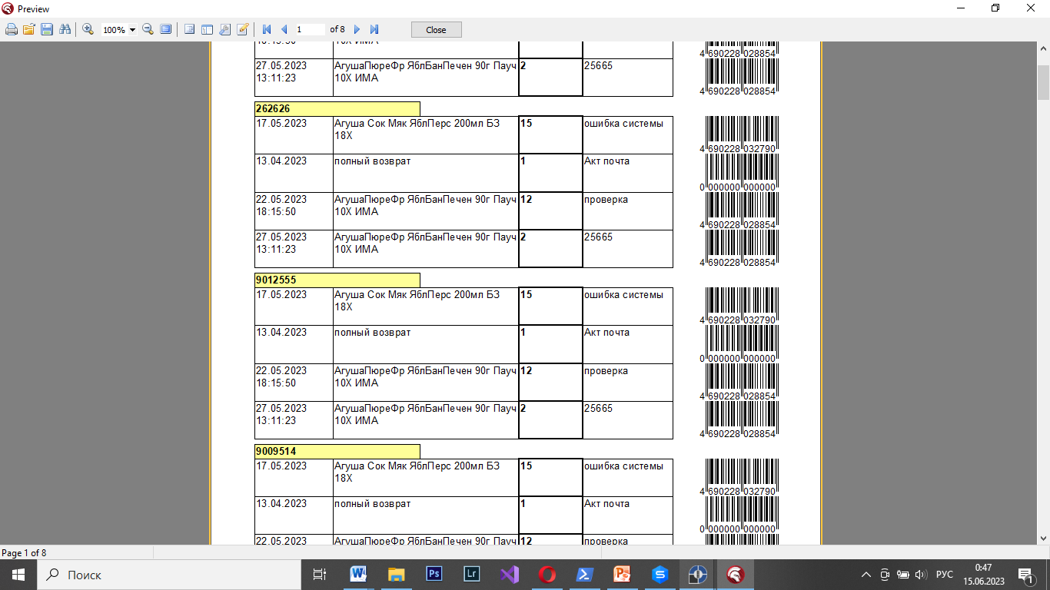

Рисунок Б.1 – Фрагмент отчета ***